Лабораторная работа 2
Моделирование работы комбинационных цифровых устройств
ПрИ-21 Морзюков М.А.
Цель работы. Исследование комбинированных цифровых устройств с помощью моделирования в программе Multisim
Задание 1. Исследование полусумматора
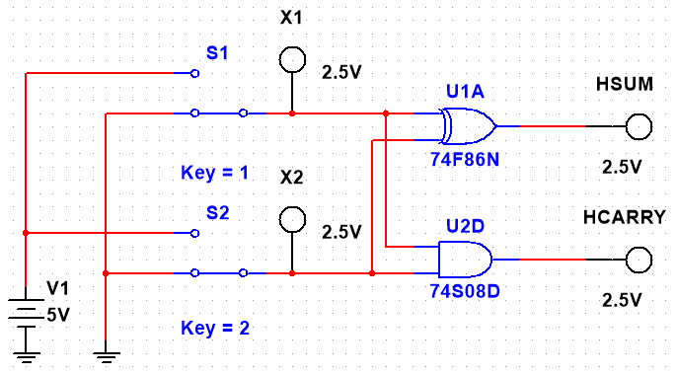
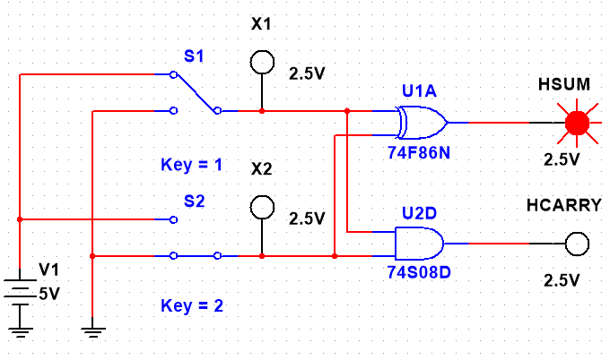
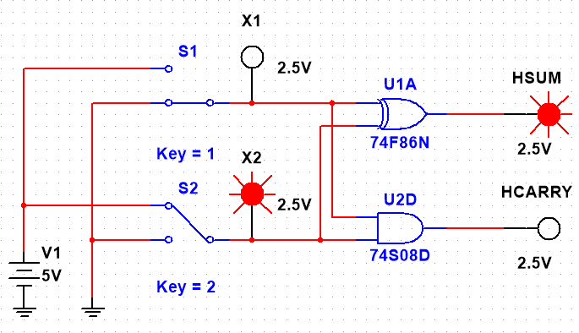
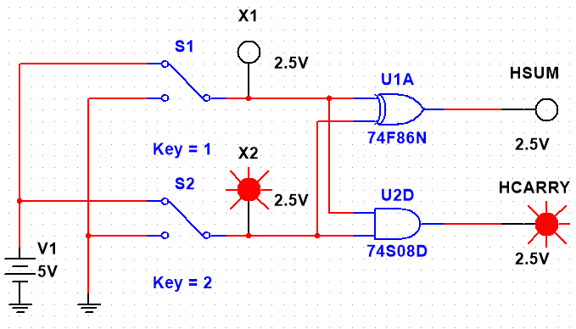
A | B | СУММА (Σ) | ПЕРЕНОС (C₀)
0 | 0 | 0 | 0
0 | 1 | 1 | 0
1 | 0 | 1 | 0
1 | 1 | 0 | 1

Задание 2. Исследование полного сумматора
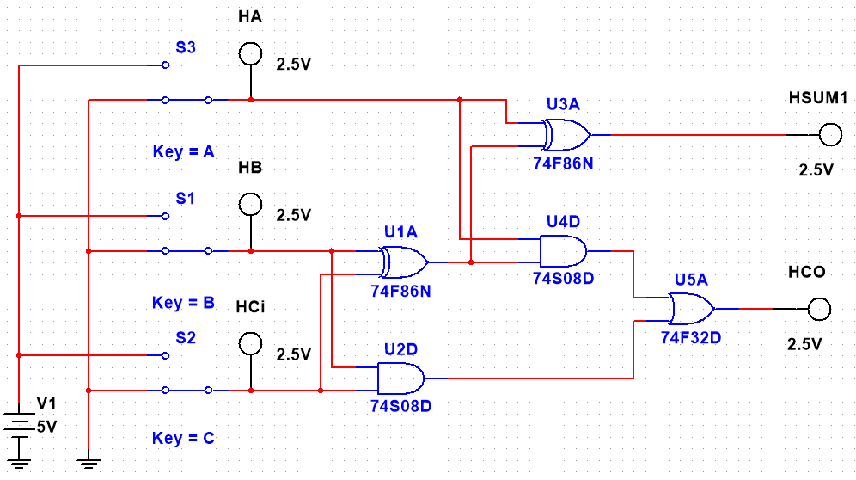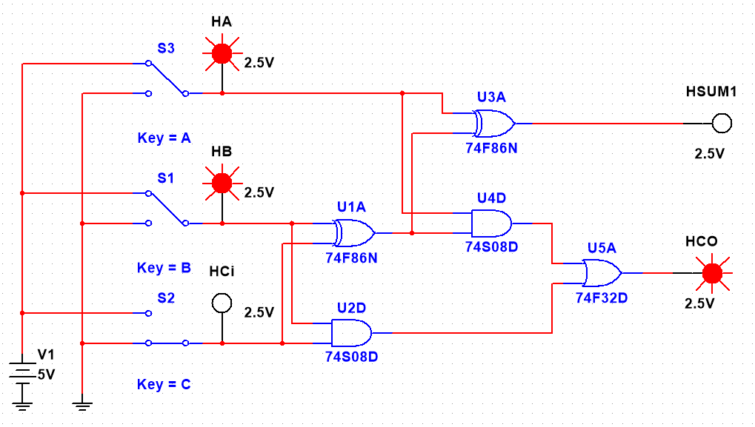
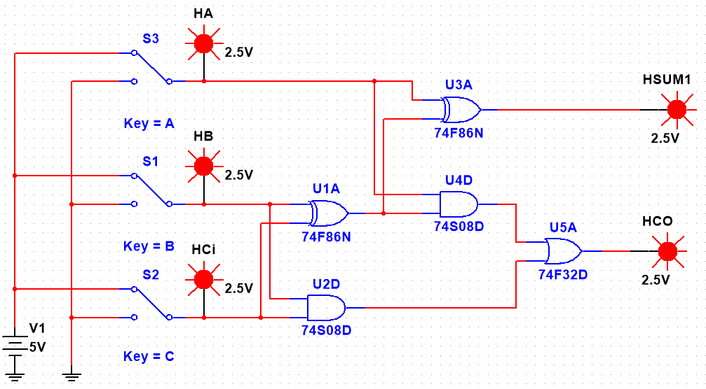
ВХОД |  |  | ВЫХОД
A | B | ПЕРЕНОС (C_{i}) | СУММА (Σ) | ПЕРЕНОС (C₀)
0 | 0 | 0 | 0 | 0
0 | 0 | 1 | 1 | 0
0 | 1 | 0 | 1 | 0
0 | 1 | 1 | 0 | 1
1 | 0 | 0 | 1 | 0
1 | 0 | 1 | 0 | 1
1 | 1 | 0 | 0 | 1
1 | 1 | 1 | 1 | 1

Задание 3. Обработка результатов исследований
Полусумматор:
Сумма: x₁x₀ v x₁x₀
Перенос: x₁x₀
Сумматор:
Сумма: x₂x₁x₀ v x₂x₁x₀ v x₂x₁x₀ v x₂x₁x₀
Перенос: x₂x₁x₀ v x₂x₁x₀ v x₂x₁x₀ v x₂x₁x₀

Вывод: В ходе лабораторной работы были исследованы полусумматор и полный сумматор с использованием программы Multisim. Проведенное моделирование позволило детально изучить их поведение при различных комбинациях входных сигналов.

